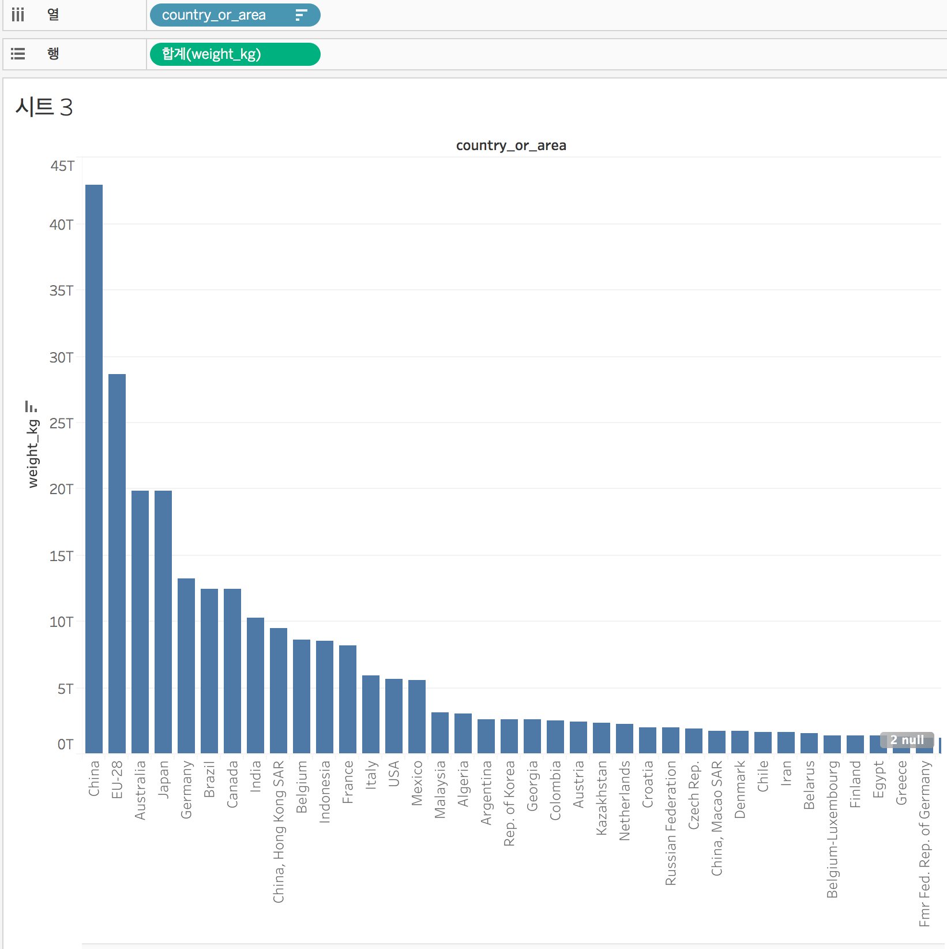

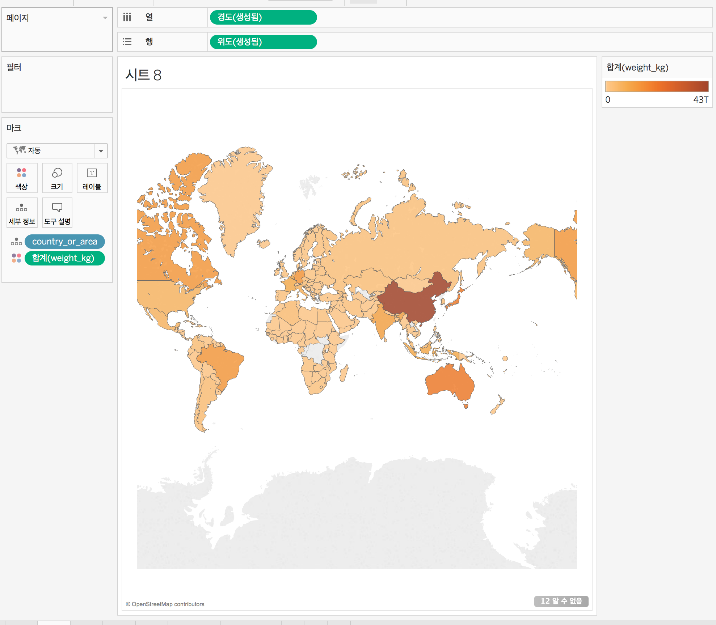

전체 무역량에 대한 그래프이다. 역시 중국이 강력하다. 오스트레일리아도 굉장히 높은 순위를 기록하고 있는데 그 이유는 오스트레일리아에서는 제조업이 발달하지 않아 대부분의 공산품을 해외로부터 수입해 조달하기 때문이다.

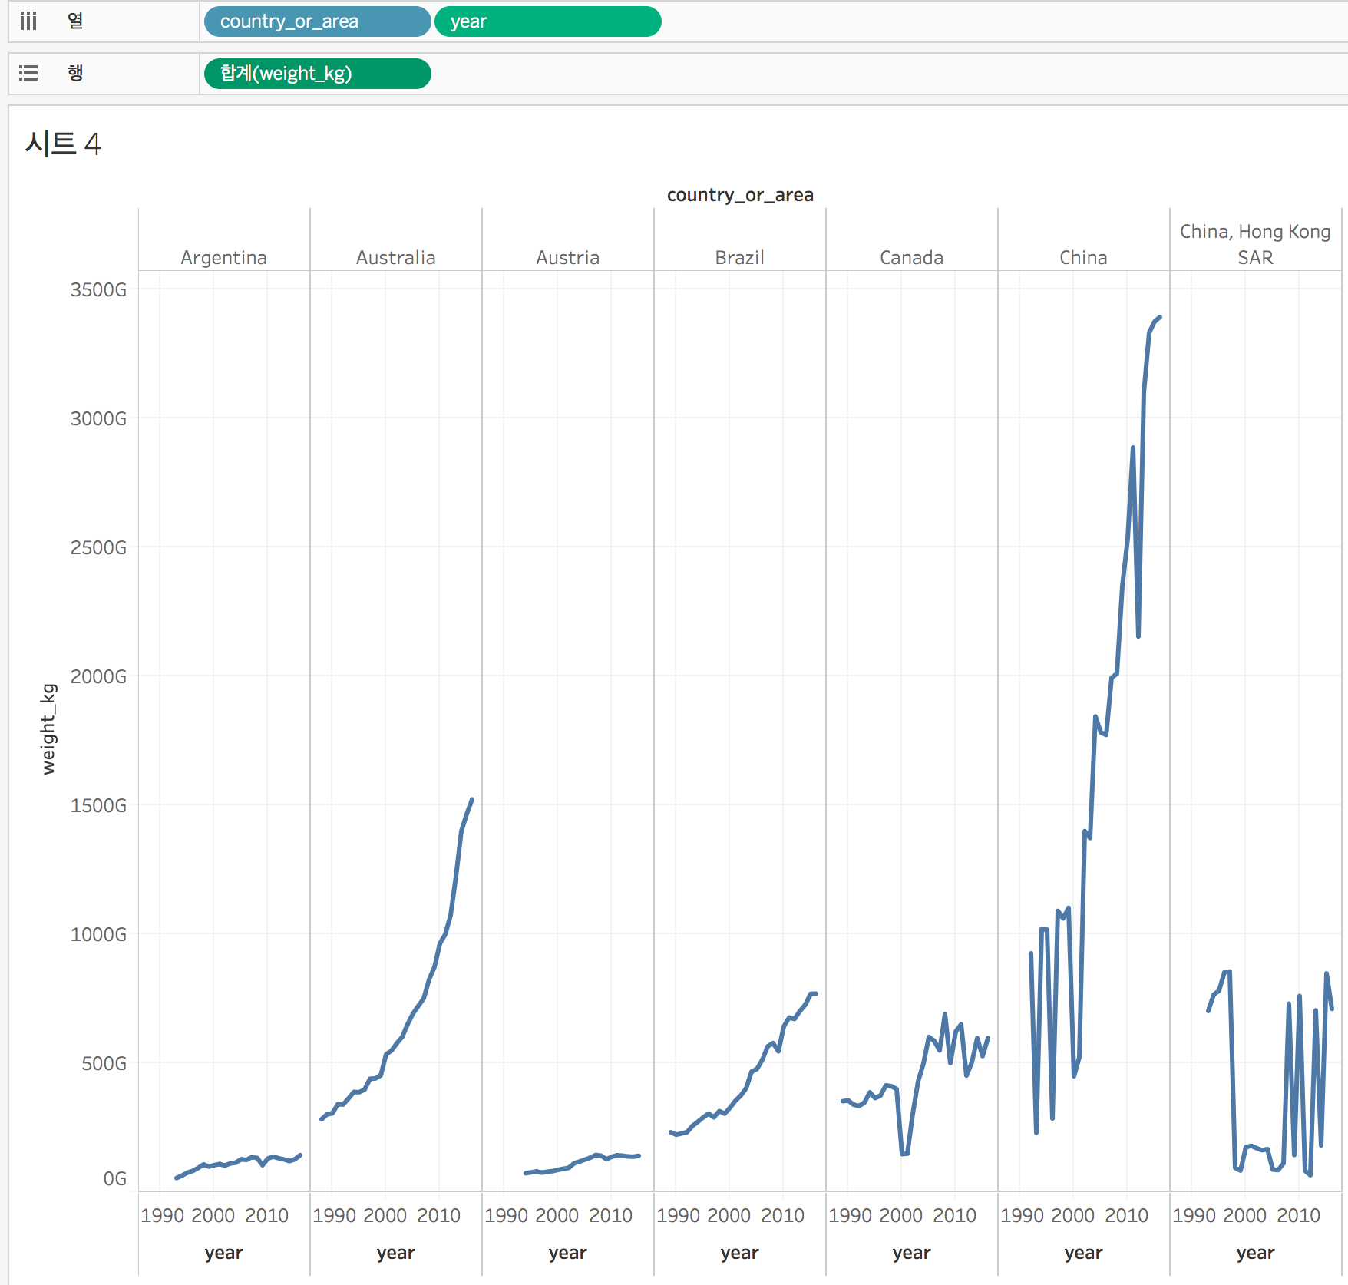

주요 몇 나라의 시대별 무역량이다. 최근 중국이 급격하게 성장하듯 2000년 이후 엄청난 무역량의 증가율을 보인다. 호주도 굉장히 급격하게 무역량 증가율을 보인다.

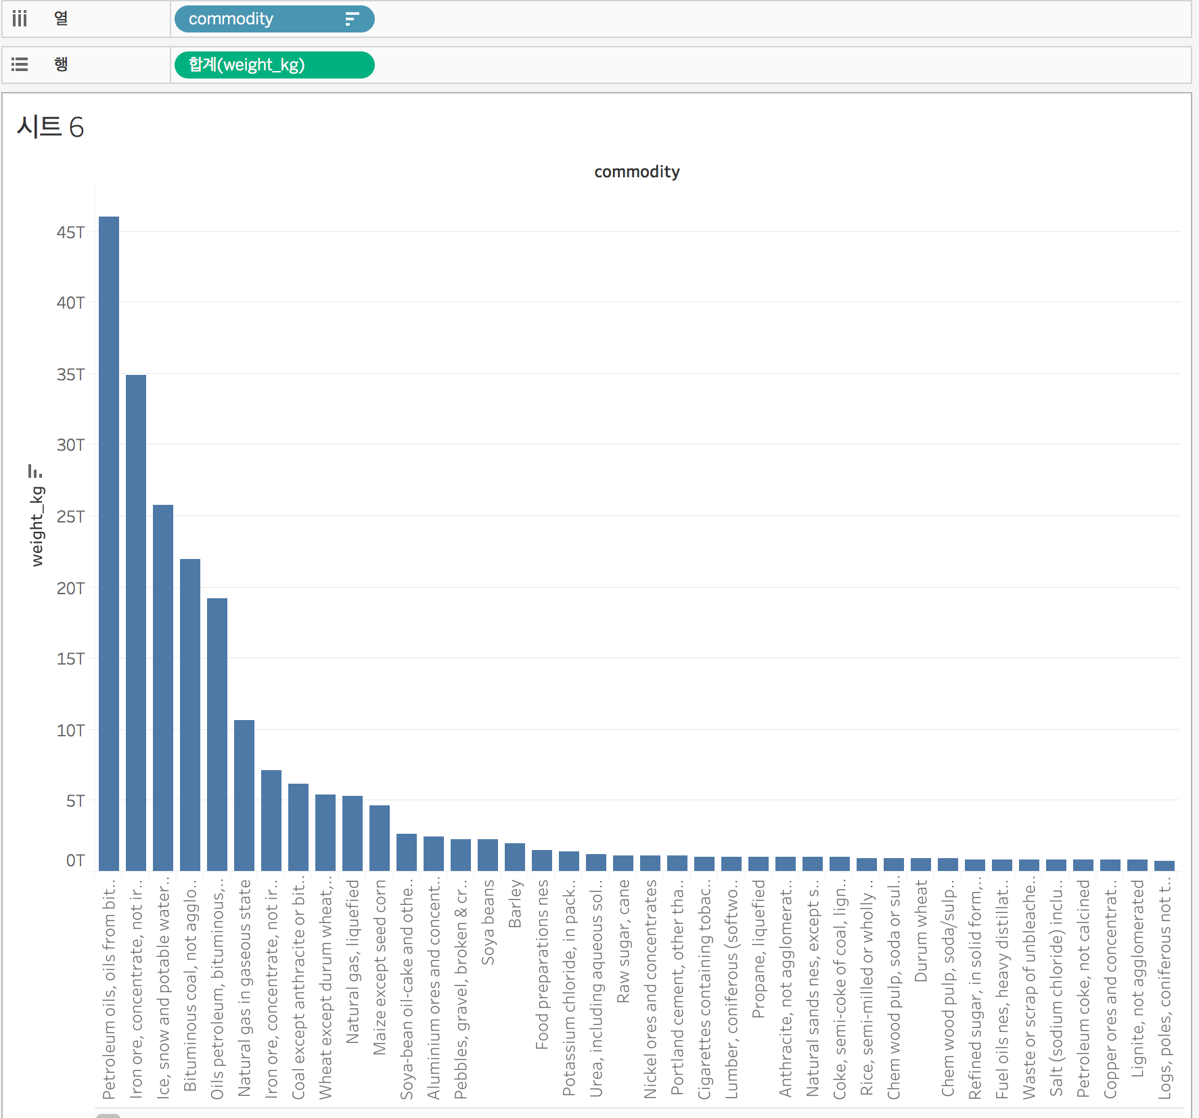1위는 oil이 차지했다. 가공되지 않은 철이 2위로 되었다. 의외로 3위로 ice, snow and portable water이 되었다.

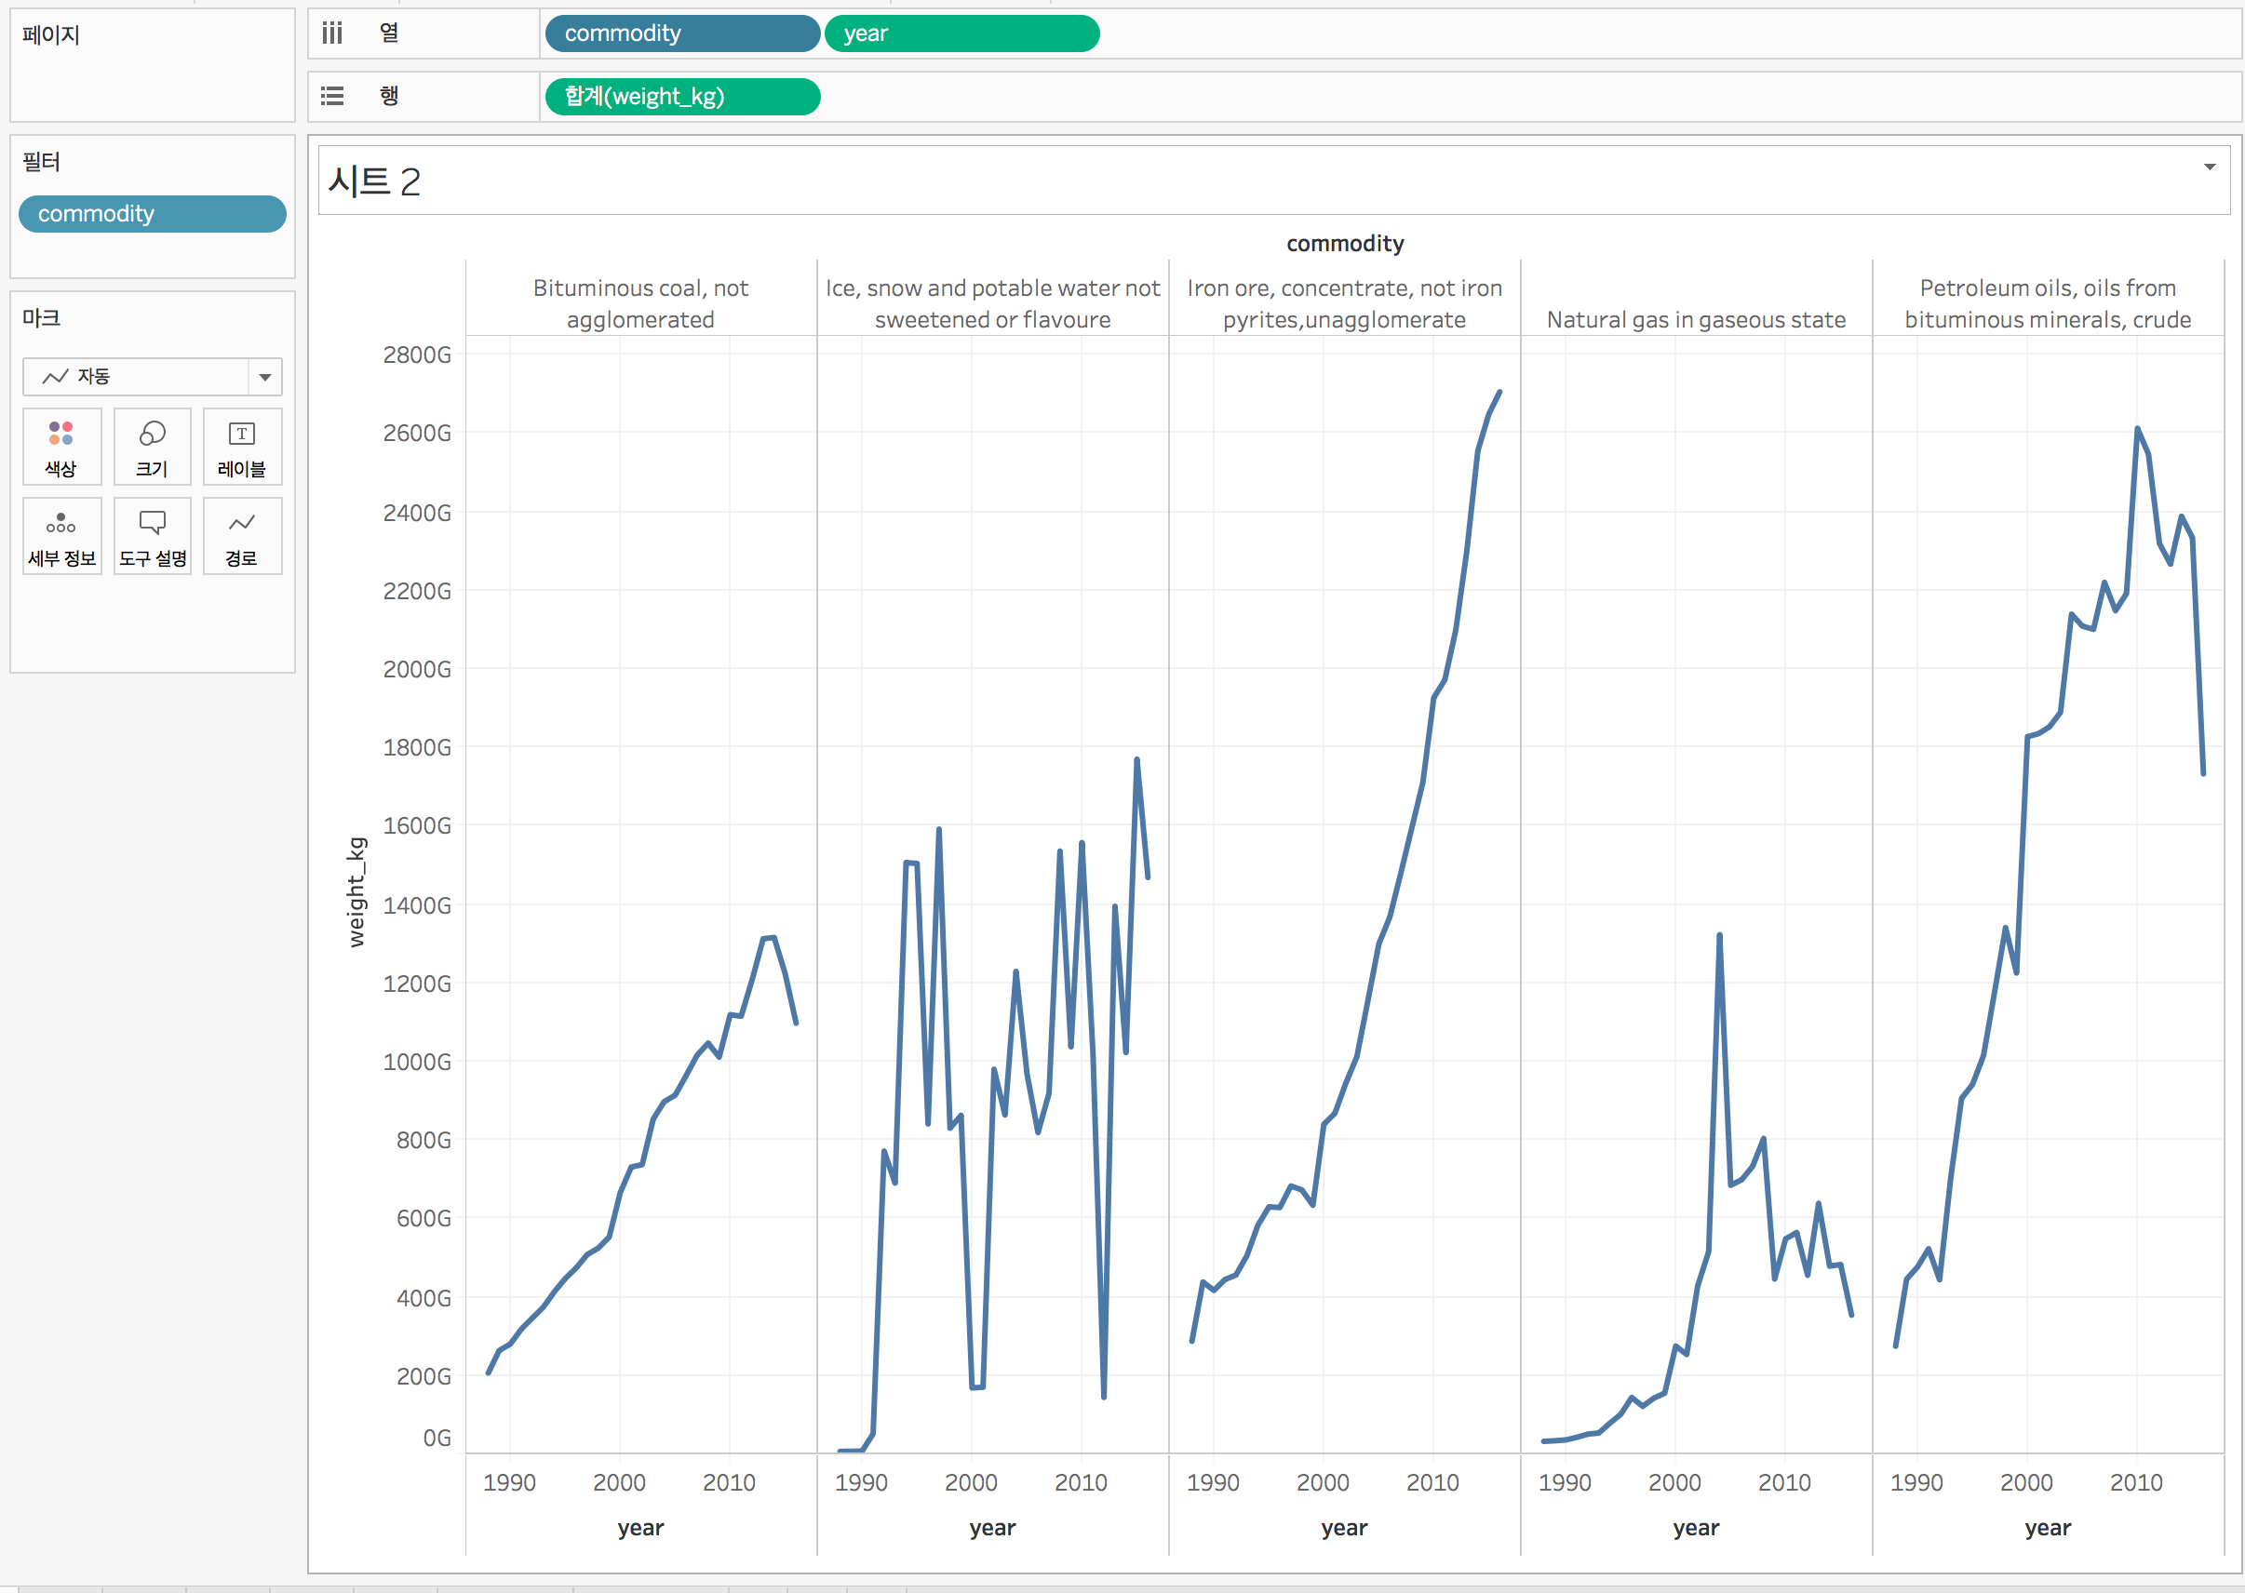

top5 상품의 시대별 무역량 변화이다. iron이 급격하게 무역량 성장률을 보였다. 이를 통해 철강산업이 증가하는 걸로 보인다. oils는 2010년까지 순탄하게 증가하다가 2010년 후반에 감소하였다. 그 이유는 환경문제로 석유의 사용을 줄이는 추세인 것 때문인걸로 보인다.